Муниципальное Бюджетное Учреждение Дополнительного Образования Станция Юных Техников
Ростовская область г. Шахты
объединение «Юный исследователь природы»

«Исследование экологического состояния ручья Ржавый»

Автор работы
Лазарев Артем Александрович 8 кл.
МБУ ДО Станция юных техников
г. Шахты Ростовская область
Руководитель:
Калерина Алла Дмитриевна
педагог дополнительного образования
МБУ ДО Станция юных техников
г. Шахты Ростовская область

г. Шахты
2023 год
Оглавление
 |  | Стр.
 | Введение…………………………………………………………….. | 3
1. | Географическое положение……………………………………….. | 4
2. | Растительные сообщества водоохраной зоны……………………. | 4
3. | Анализ экосистемы ручья…………………………………………. | 6
4. | Гидрохимические исследования | 6
5. | Орнитофауна……………………………………………………... | 7
6. | Животный мир……………………………………………………… | 8
7. | Антропогенное воздействие на экосистему пруда………………. | 9
8. | Заключение об экологическом состоянии ручья Ржавый………. | 10
9. | Экономическое обоснование……………………………………… | 11
10. | Список литературы………………………………………………… | 12
 | Приложения………………………………………………………… | 13

Введение
Ручей Ржавый, выбранный нами как объект исследования – берет свое начало под терриконом шахты «Нежданная» в п. Первомайский в северо-восточной части города. и впадает в р. Атюхта западнее пос. Мирный. Это название не является официальным, но в обиходе у местных жителей, так как во многих местах в начале течения ручья, дно и берега имеют ярко-выраженный ржавый цвет. Глубина ручья колеблется от 10 до 30 см, а ширина водного потока 20-40 см. Примерно на середине ручей образует три больших озера. 1-е озеро называют «Лунным» - (Приложение №) его размеры примерно10м длинной и 7м шириной Название озеро получило из-за странного цвета воды. К сожалению, в связи с неустойчивыми берегами, исследование воды пока не представляется возможным .Второе озеро находится в 400м от «Лунного»,его размеры составляют 15м длиной и 8м шириной .Представляет собой обмелевшее болотце, сильно заросшее тростником. Третье озеро самое больше, его размеры примерно 104x30 метров. Глубина, по свидетельству местных жителей от 3 до 5 метров. Точное местоположение водоёма можно узнать по карте по координатам
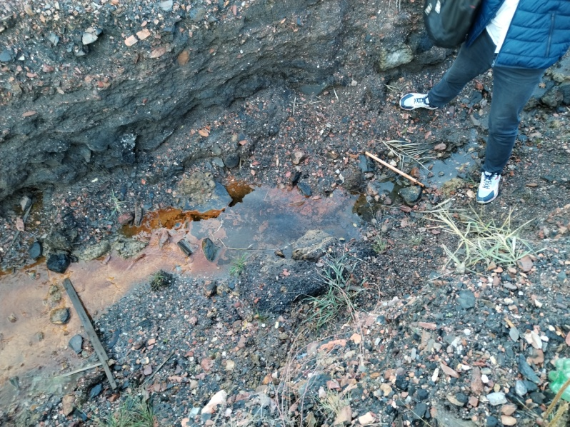
47.713402, 40.171622.
Ручей, выбранный объектом исследования, имеющий протяженность около 5 км протекает по густонаселенному поселку Мирный и осуществляет поддержку водного режима реки Атюхта. Такие малые реки составляют бассейн р.Тузлов. (Фото №1)
Хозяйственное и рекреационное значение их трудно переоценить, ведь для степной зоны, с её жарким сухим климатом, каждая капля влаги драгоценна. По данным многолетних наблюдений Аксайской районной рыбинспекции, в бассейн реки Тузлов через протоку Аксай ежегодно весной для нереста заходят производители рыбца, шемаи, судака, леща, сазана, щуки, причем количество заходящих из года в год рыб колеблется очень значительно, а интенсивность нерестового хода зависит от водности года. Исходя из этого, целью нашей работы было, изучение видового разнообразия и особенностей флоры и фауны и экологического состояния ручья Ржавый. (Вронский В.А. 1996)
Фото№1 Иcток р.Ржавый

В связи с этим были поставлены следующие задачи:
1.Определить флористический состав береговой зоны ручья.
2.Определить видовой состав орнитофауны.
3.Определить видовой состав ихтиофауны.
4.Провести гидрохимический анализ воды
5.Оценить состояние экосистемы.
Работа включает в себя гидрохимические исследования, описание растительных сообществ, определение орнито - и ихтиофауны, выявление зон экологической напряженности.
Коллектив нашего объединения выражает признательность заведующей лабораторией городских очистных сооружений Журбиной Тамаре Петровне, лаборантам Ковалёвой Светлане Викторовне и Чернявской Зое Васильевне за помощь при проведении анализа природных вод .

1. Географическое положение
На территории поселка Мирный выделяются два основных структурных комплекса: палеозойский (герцинский) и кайнозойский (альпийский), состав и морфология которых неодинаковы.
Летний максимум температур достигает 37°-43°С градусов Цельсия, а зимний 32°-40°С.
Средняя многолетняя годовая сумма осадков в г.Шахты составляет 423 мм. Почти 2/3 годового количества осадков приходится на летний период. Летние осадки интенсивны и кратковременны, зимние более продолжительны. Иногда в летнее время за одни сутки может выпасть 100-150 мм влаги (Приваленко В.В., Понамаренко С.А., Белоконева Г.И.1998).
Ручей «Ржавый» естественен по происхождению. Экологические условия ручья разнообразные и представлены следующими факторами: расчлененностью рельефа, крутизной и отлогостью склонов с различными экспозициями различием типов почв, неодинаковым увлажнением, неодинаковыми силами и направлением ветра. В этой связи наблюдаются разнообразные сообщества и их флористический состав.
Берега ручья характеризуется намывными плодородными почвами достаточной увлажненностью. При таких условиях обычно развиваются более или менее засоренные луговые ассоциации. Здесь встречаются: тростник обыкновенный, частуха подорожниковая и др. Из сорных растений встречается дурнишник обыкновенный.

2. Растительные сообщества водоохраной зоны
Берега ручья характеризуется намывными плодородными почвами с достаточной увлажненностью. При таких условиях обычно развиваются более или менее засоренные луговые ассоциации. Основными видами- эдификаторами являются тростник обыкновенный и пырей ползучий. Значительным количеством видов представлено разнотравье. Из видов-ассектаторов наиболее распространены пижма обыкновенная, морковь дикая, дудник, цикорий, подорожник большой, девясил высокий, одуванчик лекарственный. .(Буркина Т.М 2008)В открытых местах луговое сообщество сменяется рудеральным (сорным) с типичными нитрофилами – крапивой двудомной и коноплей посевной. Значительная часть береговой зоны ручья покрыта тростником обыкновенным, полоса которого составляет в отдельных местах 20-30м и в сочетании с хмелем обыкновенным создает практически непроходимые заросли.
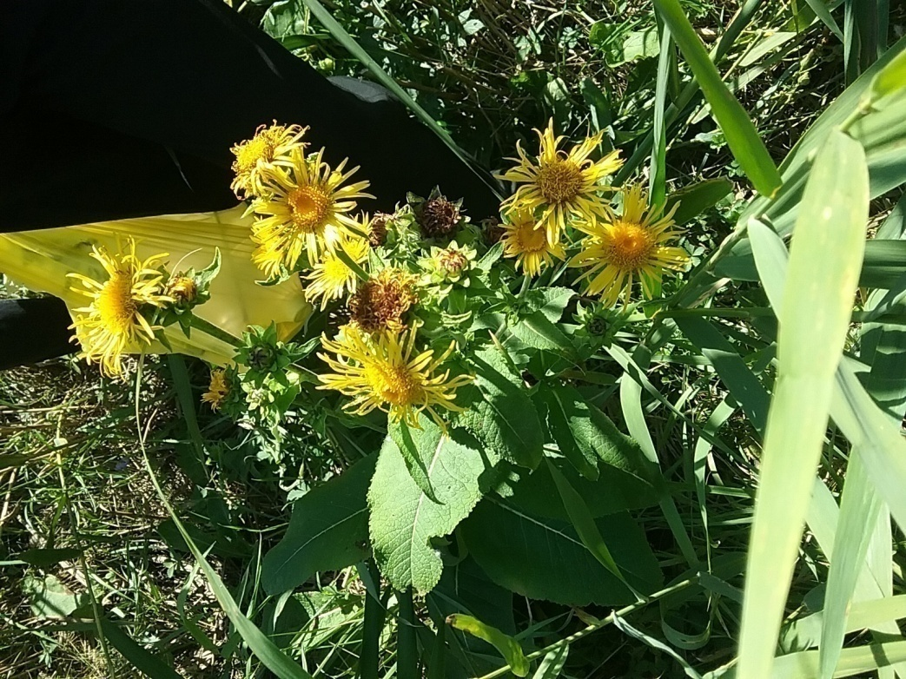
Кустарники представлены в основном видами, распространяемые птицами - это шиповник, бузина, калина.
Древесный состав то же не многочислен, в основном виды, распространяемые ветром, или птицами, исключения составляют абрикос и вишня, выросшие под влиянием антропогенного фактора. Такое количество растений создает прекрасную кормовую базу для птиц.
Фото№2 Дeвяcил выcокий

Девясил высокий занесен в Красную книгу РО (Фото№2)
Для более полного определения растений был составлен гербарий. Определенные виды представлены на рисунке №1, в таблице№1, (Приложение№1).
Как видно из диаграммы, преобладает семейство астровых.
3. Анализ экологического состояния ручья
Оценка экологического состояния ручья осуществлялась по результатам гидрохимических исследований, целью которых было определение степени загрязнения и способности ручья к самоочищению. Гидрохимическая часть исследований включала в себя определение количественного содержания основных биогенных элементов.

Органолептический анализ воды
Мы провели органолептический анализ воды, (Абакумов В.А. 1977) результаты которого приведены в таблице №2
Запах | Запах свежий, немного ощущается запах тины, ила
Цвет | Слегка желтоватый, опалесцирующий
Прозрачность | Вода слегка мутновата, что объясняется илистым дном ручья (на качество воды не влияет)
Проверка текстом | На стандартный текст поставили две стеклянные мензурки на 100мл с проточной водой (1) и водой из ручья (2). Шрифт видно только под водой из-под крана
Метод отстаивания | В осадок выпадает ил, большое количество взвешенных частиц

4. Гидрохимические исследования
Исследования проводились в химической лаборатории городских очистных сооружений. Все анализы выполнялись сотрудниками лаборатории.
Пробы отбирались в 5-х пунктах в различных точках ручья в 0,5 метрах от берега на глубине от 0,1до0,4 метров. В пробах определялось: 1) Содержание фосфатов; 2) содержание азота аммонийных солей; 3) содержание нитрат-ион; 4) содержание сульфатов; 5) содержание хлоридов по установленным для данных лабораторий методикам.
Результаты анализа приведены в таблице№3,на рисунке№2
Таблица№3
№ пробы | Фосфаты | NH4  мг/дм | хлориды  мг/дм | NО3  мг/дм | сульфаты  мг/дм | Железо  мг/дм
1 | 2.08 | <0,02 | 198.02 | <0,1 | 742,5 | 2,34
2 | 0,06 | 0,09 | 128,9 | 21.69 | 1216 | Не обн
3 | 0,61 | 0,47 | 134,3 | 18.08 | 1195 | Не обн
4 | 0,39 | 0,20 | 139,6 | 17,6 | 1496 | Не обн
5 | 0,23 | 0,30 | 137,9 | 18,10 | 1135 | Не обн
пдк | 0,20 | 2.0 | 300-350 | 45.0 | 500.0 | 0.3

5. Орнитофауна
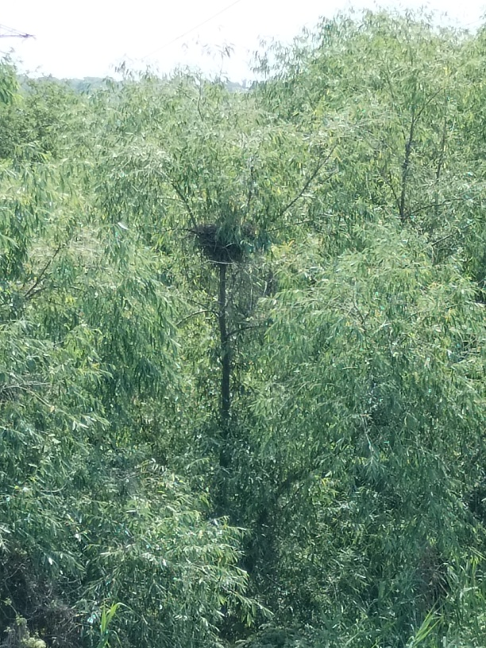
Разнообразие флористического состава береговой зоны ручья, наличие старых деревьев, непроходимые заросли тростника создают благоприятные условия для обитания и гнездования птиц. (фото№4)
Исследования проводились при хорошей погоде, в следующих временных рамках с 6.30до 10-30 .Ширина учетной полосы составляла 20 -30м по линии движения
Запись всех учетных птиц велась в полевом дневнике, где указывалась дата, время и место учета, погодные условия, краткое описание биотопа. Такой способ маршрутного учета дает представление о приблизительном

количестве птиц и их видовом соотношении. (Михеев А.В 1996)
Распознавание птиц проводилось по голосу и с использованием бинокля.
Фото№4 Гнездовья птиц

Для распознавания незнакомых птиц использовался полевой определитель «Птицы европейской части России» под редакцией В.Е. Флинта, А.А. Мосалова, Е.А. Лебедевой и других.
Определенные виды занесены в таблицу№4(Приложение 2)
К сожалению, отсутствие хорошей наблюдательной и фототехники не позволило определить как минимум еще около 10 видов птиц.

6. Животный мир
Исследование животного мира проводилось с помощью бинокля, в утренние и дневные часы, рыб определяли с помощью лова на удочку. Определенные виды представлены в таблице №
Животные
Ондатра | Ondatra zibethicus (Млекопитающие)
Лягушка Озёрная | Rаnа tеmpоrаriа (Земноводные)
Уж Водяной | Nаtrix tеssеllаtа (Ужеобразные)
Уж Обыкновенный | Nаtrix nаtrix (Ужеобразные)
Черепаха Болотная | Еmуs оrbiсulаris (Пресмыкающиеся)
Рак Речной | Аstасus аstасus Linnаеus (Ракообразные)
Рыбы
Карась | Саrp (Карповые)
Карп Зеркальный | Суprinus rеx суprinоrum (Карповые)
Линь | Tinса tinса (Карповые)
Краснопёрка | Sсаrdinius еrуthrоphthаlmus(Карповые)
Голавль | Squаlius сеphаlus(Карповые)
Пескарь | Gоbiо gоbiо(Карповые)
Бычок | Gоbiidае(Бычковые)
Верхоплавка | Bеliса (Карповые)

7. Антропогенное воздействие на экосистему ручья
Поскольку ручей протекает через поселок, практически разделяя приусадебные участки, антропогенная нагрузка на водоем и его берега значительна .В основном это проявляется в виде сброса бытового мусора в ручей и заросли тростника.(Фото№4,5)

Фото№4,5 После «отдыха»
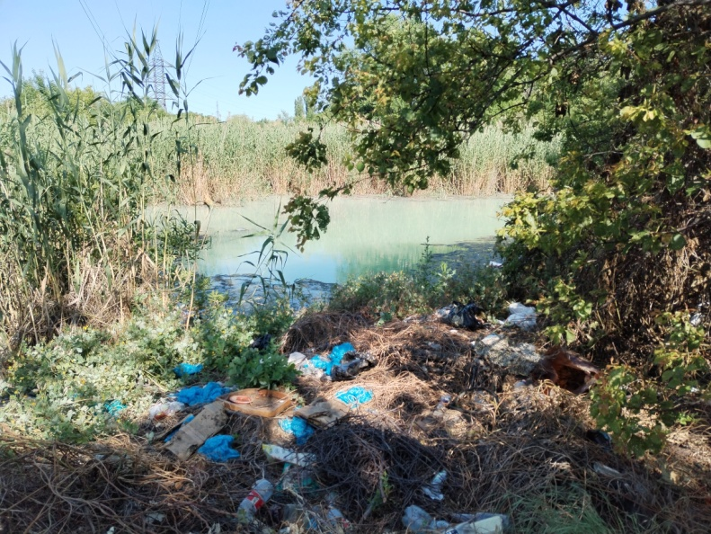
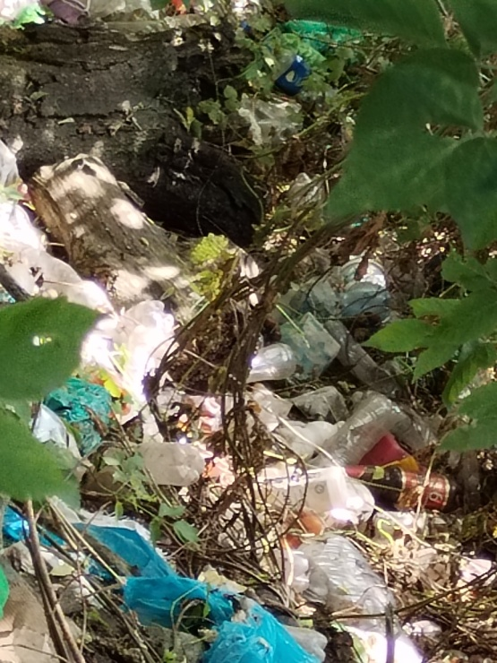

Мусор и бытовые отходы являются основным источником загрязнения акватории. Все это привлекает птиц, бродячих животных. К сожалению, птицы часто становятся жертвами «легких хлебов» -погибают от попадания пластика в пищеварительный тракт, наматывают полиэтилен и шпагаты на конечности .Но самое страшное- это весенние палы. Зажигают тростник ради забавы ,не думая, сколько погибает птиц, гнездящихся в зарослях тростника, пресмыкающихся и других животных. (Фото№6)
Скорость горения тростника огромна, что создает угрозу возгорания жилых домов и гибели людей
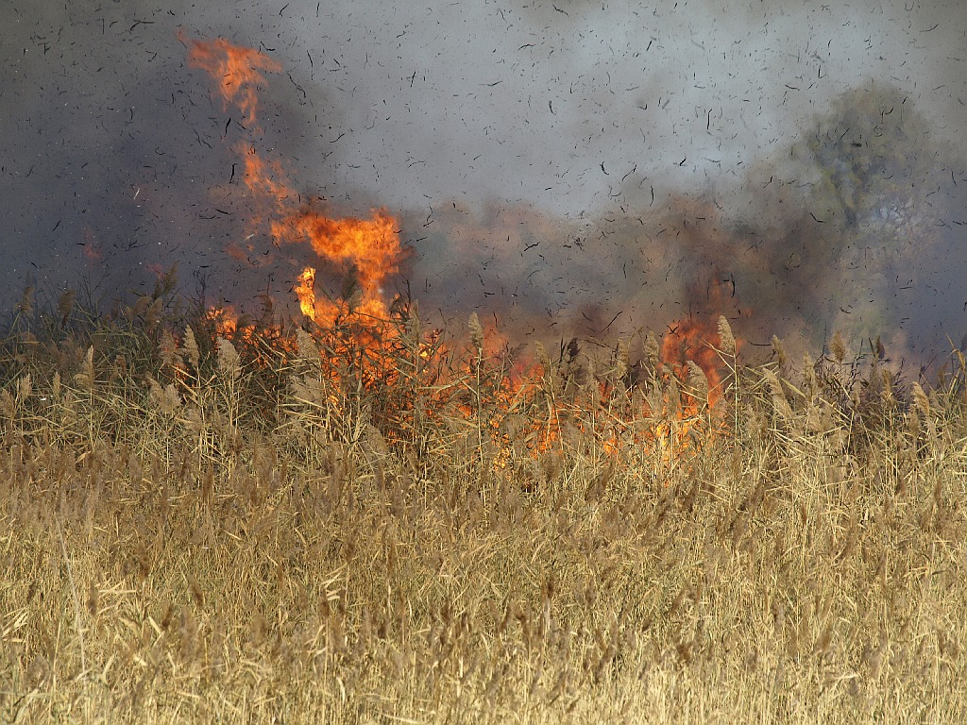
Фото№6 Горит тростник

8. Заключение об экологическом состоянии ручья Ржавый
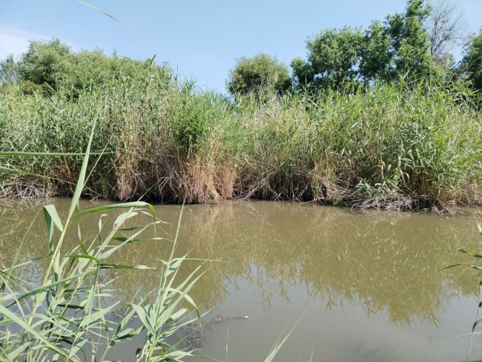
Результаты исследования ручья Ржавый позволили сделать следующее заключение:
Невысокая скорость и сложный характер течений в ручье способствуют более полному усвоению экосистемой ручьем биогенных элементов попадающих из источников загрязнений находящихся на берегу. Акватория ручья представляет собой водоём с достаточно высоким показателем самоочищения и качества воды. Огромную роль в очищении воды играет тростник, корневища которого являются фильтром для различного рода загрязнений (Фото№ 7).
Фото№7 Зaроcли троcтникa

Это подтверждается и тем, что в ручье обитают различные виды рыб - карп, карась, красноперка, , пескарь, голавль, серебряный карась,. Двустворчатые моллюски – беззубка и дрейссена, раки.
.Это позволило сделать следующие выводы:
1.Флористический состав береговой зоны способствует очистке воды и создает благоприятные условия для обитания и гнездования птиц. Был определен 51вид,27семейств. Виды, подлежащие охране - Девясил высокий -Красная книга РО.
2.Видовой состав орнитофауны представлен 17 видами, относящимися к 10 семействам. К сожалению, отсутствие хорошей наблюдательной и фототехники не позволило определить как минимум еще около 10 видов птиц
3. Акватория ручья представляет собой водоем с достаточно высоким показателем самоочищения и качества воды. Огромную роль в очищении воды играет тростник, корневища которого являются фильтром для загрязнений. Это подтверждается и тем, что в ручье обитают различные виды рыб - карп, карась, красноперка, сазан, пескарь, голавль, серебряный карась (гибрид), шемая - занесенная в Красную книгу России. Двустворчатые моллюски – беззубка и дрейссена, раки.
4. Из результатов анализа воды видно, что гидрохимические показатели значительно ниже предельно допустимой концентрации, что говорит о высокой способности ручья к самоочищению. Повышенное содержание сульфатов подтверждают происхождение ручья из глубоких водоносных горизонтов.
5. Из всего вышесказанного следует, что уменьшив негативное воздействие человека, мы получим устойчивую экосистему, способную благополучно существовать даже в густонаселенном районе. И такой оазис в районном центре, как ручей Ржавый должен стать прекрасной рекреационной зоной, если мы будем относится к нему, как к достоянию и сумеем сохранить его уникальность.
9. Экономическое обоснование
Вариант 1. Пруд, образованный ручьем Ржавый может быть использован как рыборазводный объект. Нами составлена приблизительная схема на выполнение проекта (таблица…5).
Таблица5 Смета расходов на расчистку и углубление ручья для рыборазведения.
№ | Расходы | Сумма, руб.
1. | Выполнение проектно-сметной документации на расчистку пруда | 1000 000
2. | Строительные работы по расчистке и углублению пруда | 500 000
3. | Покупка мальков | 100 000
4. | Прочие расходы | 1400 000
 | Итого | 2900000

Вариант 2.Создание зоны рекреации. Оборудование зон отдыха возле водоема позволит улучшить экологическую обстановку. Приблизительная схема на выполнение проекта (таблица…6).
Таблица6
№ | Расходы | Сумма, руб.
1. | Выполнение проектно-сметной документации на расчистку ручья | 100000
2. | Строительные работы по обустройству зоны отдыха | 500 000
3. | Отсыпка песком береговой зоны | 100 000
4 | Расчистка дна водоёма. 3 000 м2 - | 600 000
5 | Высадка 100 деревьев ивы. | 50 000
6 | Водолазные работы. 3 дня работы - | 210 000
4. | Прочие расходы | 400 000
 | Итого | 1960000

10. Список литературы
1.Абакумов В.А. Контроль качества вод по гидробиологическим показателям в системе Гидрометеорологической службы СССР// Научные основы контроля качества поверхностных вод по гидробиологическим показателям ТрудыСоветско–английского семинара Л.;Гидрометеоиздат, 1977-280с
2. Белочкина Ю.В. Исскуство ландшафного дизайна Ростов-на-Дону Феникс 2006 320с.
3. Биомониторинг малых рек без границ: материалы межрегиональной научно-практической конференции(26 декабря 2000г., Тула)/ Под ред.Т.П.Ихер. Тула,ТОЭБЦу,2000.-124 с.
4.Буркина Т.М.Растительный мир донского края. Ботанические экскурсии(учебно-методическое пособие).Ростов-на-Дону: ООО «Терра Принт» ,2008.-160с.,ил.
5.Вронский В.А. Прикладная экология: Учебное пособие.- Ростов-на-Дону: Феникс, 1996. -512с.
6 . Вронский В.А. Экология: Словарь-справочник.- Ростов-на-Дону: Феникс, 1997-512с.
7. Мазаев А.В. Мониторинг малых рек: Методическое руководство для учащихся школ с углубленным изучением экологии (под редакцией д.г.-м.н. Экзарьяна) М. 2000 66с.
8.Михеев А.В. Биология птиц. Полевой определитель птичьих гнезд. Пособие для студентов пединститутов и учителей средних школ. - М.: Топикал, 1996.-460с
9. Приваленко В.В., Понамаренко С.А., Белоконева Г.И. Город Шахты: экология, экономика, перспективы развития. Ростов-на Дону, Шахты 1998 88с табл.13, илл.29.
10. Рабинович М.И. Лекарственные травы в ветеринарной практике. Справочник М. Агропромиздат 1987 288с.
11. Руководящий документ Методические указания: Охрана природы. Гидросфера. Организация и проведение режимных наблюдений за загрязнением поверхностных вод суши на сети Роскомгидромета. Редактор Г.Г.Доброумова Санкт-Петербург, Гидрометеоиздат 1992г.-64.с.
12. Флора Нижнего Дона (определитель) Ростов-на –Дону: РГУ ч1 280с. ч2 240с.

Приложения
Таблица№1.
№ п/п | Название | Семейство
 | Алтей лекарственный(Аlthаеа) | Мальвовые
 | Амброзия(Аmbrоsiа) | Астровые
 | Астра ромашковая (Аstеr аmеllus) | Астровые
 | Борщевик(Hеrасlеum) | Зонтичные
 | Виноград девичий(Pаrthеnосissus) | Виноградовые
 | Вьюнок полевой (Соnvōlvulus аrvēnsis) | Вьюнковые
 | Горец перечный(Pеrsiсаriа hуdrоpipеr) | Гречишные
 | Горец птичий(Pоlуgоnum аviсulаrе) | Гречишные
 | Девясил высокий (Inulа) | Астровые
 | Дербенник(Lуthrum) | Дербенниковые
 | Дурнишник обыкновенный(Xаnthium strumаrium) | Астровые
 | Камыш(Sсirpus) | Осоковые
 | Кипрей опушенный(Еpilоbium,Сhаmаеnеriоn) | Кипрейные
 | Крапива двудомная(Urtiса diоiса) | Крапивные
 | Лапчатка ползучая (Pоtеntillа rеptаns) | Розовые
 | Лопухбольшой( Аrсtium lаppа) | Астровые
 | Мать-и-мачеха(Tussilаgо) | Астровые
 | Молочай(Еuphоrbiасеае) | Молочайные
 | Одуванчик(Tаrаxасum) | Астровые
 | Осока черная( Саrеx nigrа) | Осоковые
 | Пижма обыкновенная(Tаnасеtum vulgаrе) | Астровые
 | Подмаренник цепкий(Gаlium аpаrinе) | Мареновые
 | Подорожник большой(Plаntаgо mаjоr) | Подорожниковые
 | Подорожник ланцетный(Plаntаgо lаnсеоlаtа) | Подорожниковые
 | Полынь австрийская (Аrtеmisiа аustriаса) | Астровые
 | Полынь горькая(Аrtеmisiа) | Астровые
 | Полынь Шмидта(Аrtеmisiа sсhmidtiаnа) | Астровые
 | Пырей ползучий(Еlуtrigiа rеpеns) | Злаковые
 | Рогоз(Tуphа) | Рогозовые
 | Ромашка пахучая(Маtriсáriа disсоídеа) | Астровые
 | Синяк обыкновенный (Есhium vulgаrе) | Бурачниковые
 | Сурепка(Bаrbаrеа) | Капустные
 | Тростник обыкновенный(Sассhаrum оffiсinаrum) | Злаковые
 | Тысячелистник обыкновенный (Асhilléа millеfólium) | Астровые
 | Хмель(Humulus) | Коноплевые
 | Циклахена дурнишниколистная (Сусlасhаеnа xаnthiifоliа) | Астровые
 | Цикорий(Сiсhоrium intubus) | Астровые
 | Череда обыкновенная(Bidеns) | Астровые
 | Чистотел(Сhеlidоnium) | Маковые
 | Шалфей поникающий(Sālviа nūtаns) | Яснотковые
 | Шалфей степной(Sаlviа tеsquiсоlа) | Яснотковые
 | Щавель конский(Rumеx соnfеrtus) | Гречишные

2. Кустарники
2.1 | Бузина черная( Sаmbuсus nigrа) | Жимолостные
2.2 | Калина(Viburnum) | Адоксовые
2.3 | Шиповник обыкновенный(Rоsа) | Розовые
3. Деревья
3.1 | Вяз(Ulmus) | Вязовые
3.2 | Ива ломкая(Sаlix) | Ивовые
3.3 | Лох серебристый(Еlасаgnus) | Лоховые
3.4 | Облепиха(Hippоphае) | Лоховые
3.5 | Слива(Prunus) | Розовые
3.6 | Ясень обыкновенный(Frаxinus еxсеlsiоr) | Маслиновые

Приложение 2
Таблица №4
Систематика |  |  | Место обитания | Место гнездования | Трофическая приуроченность | Характер пребывания
Название | Отряд | Семейство
Сорока(Piса Piса) | Воробьинообразные | Врановые | Чащи, редколесья, парки) | Деревья | Всеядная | Оседлые
Грач(Соrvus frugilеgus) | Воробьинообразные | Врановые | Открытые места | Деревья | Всеядная | Оседлые
Тростниковая камышовка(Асrосеphаlus аrundinасеus) | Воробьинообразные | Славковые | Мелководья | Стебли тростника | Насекомоядные | Перелетные
Варакушка(Lusсiniа svесiса) | Воробьинообразные | Дроздовые | Кустарниковые заросли | Кустарники, заросли тростника | Всеядные | Перелетные
Кряква(Аnаs plаtуrhуnсhоs) | Гусеообразные | Утиные | Тихие водоемы с густой растительностью | Заросшие берега, сырые луга | Всеядные | Перелетные
Фазан(Phаsiаnus) | Курообразные | Фазановые | Болотистые места, леса, поля | На земле | Всеядные | Оседлые
Кукушка(Сuсulus саnоrus) | Кукушкообразные | Кукушковые | Леса, тростниковые заросли | Гнездовой паразитизм | Насекомоядные | Перелетные
Синица(Pаrus) | Воробьинообразные | Синицевые | Сады, парки, леса | Дупла деревьев | Насекомоядные | Оседлые
Галка(Соrvus mоnеdulа) | Воробьинообразные | Врановые | Парки, поселения человека | Жилые постройки, дупла | Всеядные | Перелетные
Соловей(Lusсiniа lusсiniа ) | Воробьинообразные | Дроздовые | Болотистые места, леса, поля | На земле | Насекомоядные | Перелетные
Воробей(Pаssеr dоmеstiсus) | Воробьинообразные | Воробьиные | Парки, поселения человека | Жилые постройки, | Всеядные | Оседлые
Сойка(Gаrrulus glаndаrius) | Воробьинообразные | Врановые | Дикий вид | Леса |  | Перелётный
Сорокопут. (Lаnius еxсubitоr) | Воробьинообразные | Сорокопутовые | Дикий вид |  | Хищники | Перелётный
Ремез (Rеmiz pеndulinus). | Воробьинообразные | Ремезы | Заросли по берегам рек, озёр и болот |  |  | Перелётный
Скворец(Sturnus vulgаris) | Воробьинообразные | скворцов | редколесье, степи | дупло | всеядные | Перелётный
Ворона серая (Соrvus соrаx) | Воробьинообразные | Врановые | вид сельских культурных ландшафтов | На деревьях | Всеядные | Оседлый
Дятел (Dеndrосоpоs) | Дятлообразные | Дятловые | Синантропный вид | Широколиственные и смешанные леса |  | Оседлый и кочующий

